PIANO SECURITY ADR
piano di sicurezza in conformità con la sezione 1.10.3.2 ADR
AUTOTRASPORTATORI

Azienda

Sito/Sede:

Ruolo: vettore

- Ripartizione delle responsabilità in materia di sicurezza

In caso di situazioni di emergenza deve essere contattato il responsabile ………….., il quale dovrà contattare le forze dell’ordine e/o il centro antiveleni.
Il numero relativo alle forze dell’ordine è il 112.
Di seguito si riportano i recapiti dei centri antiveleni.
NORD ITALIA
- Bergamo: Centro Antiveleni di Bergamo (Papa Giovanni XXII) Piazza OMS - Organizzazione Mondiale della Sanità, 1 - 24127 Bergamo – Tel. 800 88 33 00
- Milano: Centro antiveleni di Milano (Niguarda Cà Granda)– Piazza Ospedale Maggiore 3 – 20162 Milano – Tel. 02 66101029
- Pavia: Centro antiveleni di Pavia (Maugeri)– Via Salvatore Maugeri 10 – 27100 Pavia – Tel. 03 822 4444
- Verona: Centro antiveleni di Verona (azienda ospedaliera integrata )– Piazzale Aristide Stefani 1 – 37126 Verona – 800 011 858

CENTRO ITALIA
- Roma:
  - Centro antiveleni di Roma (Policlinico A.Gemelli) – Largo Agostino Gemelli 8 – 00168 Roma – Tel. 06 305 4343
  - Centro antiveleni di Roma (Umberto I) -Viale del Policlinico 155 – 00161 Roma – Tel. 06 4997 8000
  - Centro antiveleni di Roma (pediatrico- bambino Gesù) – Piazza Sant’Onofrio 4 – 00165 Roma – Tel. 06 68593726
- Firenze: Centro antiveleni di Firenze (Careggi)– Largo Brambilla 3 – 50134 Firenze – Tel.055 794 7819

SUD ITALIA
- Foggia: Centro antiveleni di Foggia (ospedale universitario): V.le Luigi Pinto 1 – 71122 Foggia – 800 183 459
- Napoli: Centro antiveleni di Napoli (Cardarelli) – Via A.Cardarelli 9 – 80131 Napoli – Tel. 0815453333

- Registrazione delle merci pericolose

Si riportano di seguito le merci pericolose coinvolte.
Nel caso di furto merce o di incidente- informare – le autorità ed il centro antiveleni con le informazioni possedute deducibili dal ddt o altro documento.
Nel caso di contatto del centro antiveleni potrà servire comunicare i dati reperibili dalla tabella di seguito o meglio dalle schede di sicurezza chimica se ottenibili dallo spedizioniere.

PRODOTTI

……..

- Valutazione delle attuali modalità operative e dei rischi per la security

Il trasporto della merce di cui al punto B) può comporta il rischio di furto oppure il rischio di utilizzo non consentito sia come singolo collo sia come intero carico. Tale furto potrebbe avvenire durante la fase di ritiro della merce dal committente oppure durante il trasporto ed anche durante la consegna.

C.1 Carico e scarico
Del carico non se ne occupa l’azienda ma risulta essere corresponsabile.
Al fine di ridurre al minimo il rischio di furto del veicolo durante le operazioni di carico e scarico presso gli hub logistici, committenti ed anche presso la sede del destinatario, è necessario estrarre la chiave di accensione e chiudere il veicolo a chiave .
Il furto dei singoli colli già caricati può essere reso più difficile impedendo l’accesso immediato ai meccanismi di apertura dei pallet oppure anche con l’uso delle cinghie già obbligatorie di legge.
La posizione dei colli di merce di cui al punto B) verso il centro dell’area di carico o posizionando i pallet il più vicino possibile l’uno all’altro può complicare la vita ai malintenzionati.
L’autista deve potere visionare il processo di carico/scarico, in taluni casi può essere direttamente lui ad effettuare le operazioni, se previsto e se dotato di attrezzature.

C.2 Soste prima della partenza o in attesa di trasbordo

Il personale dotato di CFP ADR (8.2 ADR) deve rimanere a bordo del mezzo dotato dei dispositivi di cui a 8.1 ADR e segnalato come da 5.3 ADR deve supervisionare il mezzo.
L’attesa dovrebbe avvenire in aerea circoscritta e controllata con videosorveglianza, il mezzo non deve essere abbandonato durante l’attesa, una persona deve sempre visionare su di esso.

C.2 Soste e parcheggio durante il viaggio

Non ci si dovrebbe fermare per il rifornimento di carburante per limitare le possibilità di furto o di incidente, quando è comunque necessaria la sosta questa dovrà avvenire in luoghi in conformità al capitolo 8.4 ADR quindi la sosta potrà avvenire in un parcheggio per veicoli sorvegliato da un addetto che sia stato informato della natura del carico e del luogo dove si trova il conducente, se questo luogo non è disponibile allora si potrà parcheggiare in un parcheggio pubblico o privato dove il veicolo non corra il rischio di essere danneggiato da altri veicoli oppure come ultimo rimedio in un idoneo spazio aperto, separato dalle strade di grande comunicazione e dalle abitazioni, dove normalmente il pubblico non passa e non si riunisce.
Ai fini dell’applicazione di sanzioni in merito alle prescrizioni di cui al 8.4 ADR si tenga conto che in ambito privato non accessibile al pubblico non si applica il codice della strada e neanche l’ADR, è applicabile il TULPS ed il RETULPS.

La sosta deve perdurare il minimo indispensabile ed il mezzo deve essere comunque supervisionato da una persona addestrata ed ovviamente- durante la sosta - il veicolo deve essere chiuso a chiave e bisogna attivare il dispositivo antifurto satellitare che si consiglia caldamente di installare se non già presente. In caso di controlli da parte delle forze dell’ordine è necessario fare presente agli agenti la natura della merce, la quantità e il potenziale pericolo

- Misure per ridurre al minimo i rischi per la sicurezza

D.1 Formazione
Il personale coinvolto nella gestione della merce ad alto rischio 1.10 ADR deve seguire una formazione con i seguenti contenuti:
- Furti e abusi.
- Sensibilizzazione e procedure per ridurre al minimo il rischio.

Durante la partecipazione ai corsi per il conseguimento del patentino ADR cioè del CFP ADR (autisti) vengono trattati tali argomenti relativi alla security.

D.2 Politica di sicurezza

I nuovi dipendenti dovrebbero idealmente presentare un’autocertificazione di assenze precedenti penali e carichi pendenti o una visura del casellario giudiziale con allegato un certificato carichi pendenti.
Valutare l’opinione esperto sanitario prima dell’assunzione.
È importante osservare i requisiti per i trasportatori prima di firmare i relativi contratti.
In caso di minaccia imminente prima del trasporto, durante il trasporto, dopo il trasporto è necessario che il responsabile designato chiami le forze dell’ordine (tel. 112).

D.3 Misure operative
Quando un dipendente viene trasferito da una mansione all’altra deve ricevere una formazione adeguata a meno che la formazione sia stata già fornita.
È particolarmente importante attirare l’attenzione dei dipendenti con molti anni di servizio che assumono un nuovo incarico dopo il trasferimento sui potenziali rischi descritti nel capitolo 1.10 ADR/RID.

I percorsi stradali, cioè la strada che deve essere percorsa dal veicolo, dovrebbero essere programmati di comune accordo con i responsabili, tenuto conto del codice della strada, delle normative sulle ore di guida e di riposo, del traffico, della presenza di centri abitati, di possibili ordinanze; non si dovrebbero percorrere strade all’interno di centri abitati anche se consentito dal codice della strada, tali strade non dovrebbero essere eccessivamente isolate per lasciare possibilità alle forze dell’ordine di intervenire facilmente e velocemente.
Il percorso del veicolo deve essere conosciuto solo dal personale coinvolto nel trasporto, quindi idealmente direttamente dall’autista e da il suo responsabile.

D.4 Uso di attrezzature per la security

Per prevenire il rischio furto si può pensare di nascondere i colli per quanto possibile all’interno del vano di carico, la posizione dei colli deve essere difficilmente individuabile da parte di persona esterna così come il relativo documento di trasporto dovrebbe essere non facilmente individuabile.
L’uso di cinghie, traverse o altri dispositivi previsti come obbligatori per il trasporto di colli potrebbero rallentare le operazioni di furto e sono un motivo in più per farne uso.
Il veicolo deve essere dotato di satellitare con il quale controllare con latitudine e longitudine la posizione del veicolo, si noti che alcuni moderni tachigrafi (VDO 4.0- VD 4.1) sono dotati di sistema di posizionamento satellitare.
I colli possono essere dotati di tracciatore satellitare.

- Procedura per la segnalazione di minacce, violazioni della sicurezza o incidenti correlati.

Durante la formazione obbligatoria per legge, tutti i dipendenti sono istruiti a segnalare ogni minaccia, la segnalazione deve essere diretta al responsabile della security.

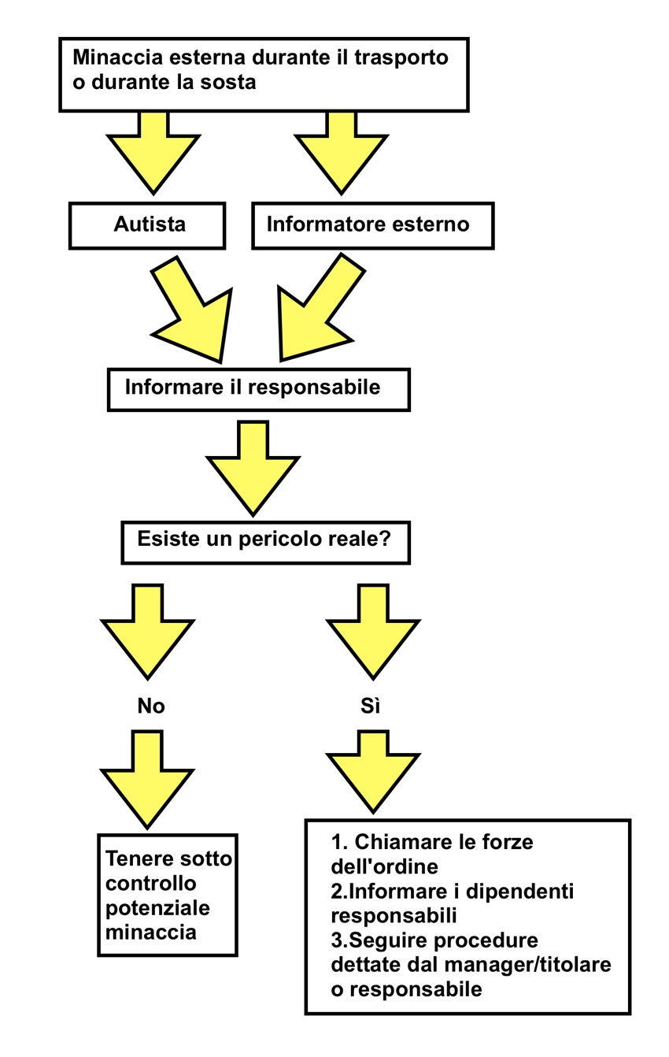

- Procedure per valutare e testare i piani e le procedure di sicurezza per il test periodico e l’aggiornamento dei piani.

Una volta redatto il piano security il consulente ADR dovrà verificarlo in merito a quanto richiesto dall’ADR e dalle norme applicabili, nei limiti del proprio mandato e ruolo.
I piani di sicurezza devono essere controllati almeno una volta all’anno per garantire che tutte le informazioni siano aggiornate.

- Misure per garantire che le informazioni sul trasporto contenute nel piano di sicurezza siano
inaccessibili a persone non autorizzate

Al fine di garantire che nessuna persona non autorizzata acceda alle informazioni contenute nel piano di sicurezza (piano security), l’originale di tale piano deve essere conservato sottochiave dal firmatario del piano di sicurezza. La copia del consulente ADR sarà conservata sottochiave.

- Misure per assicurare la protezione fisica delle informazioni riguardanti il trasporto contenuto nel piano security

Tutte le persone coinvolte nel processo di trasporto (in particolare lo spedizioniere e il trasportatore) saranno istruite (durante la formazione) a non condividere a persone non autorizzate l’accesso ai documenti di trasporto (bolla di consegna, Ddt, distinta di imballaggio).

_____________________

Distinti Saluti

______________

